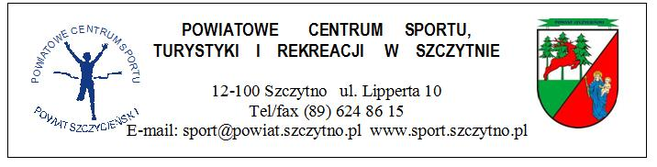

Szczytno, 28.10.2014r.

KOMUNIKAT 27/2014
Nasz znak : PCSTiR.425.27.2014

Mistrzostwa Rejonu V Szkół Gimnazjalnych w Piłce Ręcznej Dziewcząt i Chłopców, odbędą się zgodnie z Regulaminem Szkolnych Imprez Sportowych W – M SZS

Piłka Ręczna:
Termin - 5 Listopad 2014 r. godz. 9.00 - dziewczęta i chłopcy
Miejsce - Gim Rozogi
Zbiórka - 8 ⁴⁵

Prosimy o telefoniczne potwierdzenie udziału : 89 624 86 15, 515 138 527 DO DNIA 3.11.2014r.
Szkoły które nie potwierdzą udziału w zawodach nie zostaną dopuszczone do rozgrywek.

Wymagane dokumenty:
- Ważna legitymacja szkolna.
- Lista uczestników (2 egz.) podpisane przez Dyrektora i nauczyciela w – f.

W sprawach spornych lub nie objętych regulaminem Wojewódzkiego Kalendarza Imprez Sportowych 2014/2015 spory rozstrzyga organizator zawodów.

Otrzymują:
- Zainteresowane szkoły.
- Lokalna prasa
- a/a

